ARGOMENTO PRINCIPALE: Magliette di cotone

MERCATO: Italia

---

KEYWORDS SELEZIONATE ( 10) | *Fonte: Ubersuggest*

|  |  |  |
| --- | --- | --- |
| *Keywords* | *Volume ricerca* | *Seo difficulty (SD)* |
| Magliette cotone donna manica lunga | 1.600 | 36 |
| Magliette 100% cotone made in italy | 720 | 36 |
| Magliette cotone uomo | 480 | 44 |
| Magliette cotone bianche donna | 110 | 50 |
| Magliette cotone donna manica corta | 110 | 36 |
| Magliette cotone manica lunga donna | 880 | 36 |
| Magliette cotone donna eleganti | 480 | 36 |
| Magliette in cotone bianche | 210 | 36 |
| Magliette cotone manica lunga donna | 880 | 36 |

*Fonte: Google Trend, periodo: ultimi 12 mesi, paese: Italia*

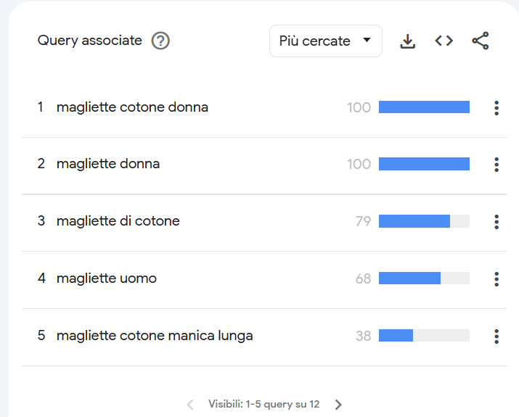

Subtopics | *Fonte: Answer the Public*

|  |  |
| --- | --- |
| *Subtopics* | *Volume ricerca* |
| Come restringere magliette di cotone | alto |
| Come lavare magliette di cotone | medio |
| Come riciclare magliette di cotone | Medio |
| Dove comprare magliette di cotone | alto |

*Fonte: Chatgpt tramite Semrush e Ahrefs*

